Številka: 410-36/2026-1611-9
Ljubljana, 27. 3. 2026
GENERALNI SEKRETARIAT VLADE REPUBLIKE SLOVENIJE
Gp.gs@gov.si

ZADEVA: Predlog soglasja Vlade Republike Slovenije k sklepom Sveta Agencije Republike Slovenije za javnopravne evidence in storitve glede uporabe presežka prihodkov nad odhodki za leto 2025 in seznanitev s Poročilom Ministrstva za finance o izvedbi nadzora – predlog za obravnavo

1. Predlog sklepov vlade:
Na podlagi 6. in 21. člena Zakona o Vladi Republike Slovenije (Uradni list RS, št. 24/05 – uradno prečiščeno besedilo, 109/08, 38/10 – ZUKN, 8/12, 21/13, 47/13 – ZDU-1G, 65/14, 55/17, 163/22 in 57/25 – ZF), 44. člena Zakona o javnih agencijah (Uradni list RS, št. 52/02, 51/04 – EZ-A, 33/11 – ZEKom-C in 83/25 – ZOUL) in 15. ter 27. člena Sklepa o ustanovitvi Agencije Republike Slovenije za javnopravne evidence in storitve (Uradni list RS, št. 53/02, 87/02 in 16/07) je Vlada Republike Slovenije na .....seji dne......sprejela naslednji

S K L E P :

- Vlada Republike Slovenije je dala soglasje k Sklepu št. 2 Sveta Agencije Republike Slovenije za javnopravne evidence in storitve št. 013-5/2026-9 z dne 26. 2. 2026, da se v letu 2025 izkazani presežek prihodkov nad odhodki javne službe AJPES v znesku 153.308,70 evrov uporabi za financiranje investicij za opravljanje dejavnosti javne službe in za razvoj v naslednjih letih.

- Vlada Republike Slovenije je dala soglasje k Sklepu št. 3 Sveta AJPES št. 013-5/2026-9 z dne 26. 2. 2026, da se v letu 2025 izkazani presežek prihodkov nad odhodki tržne dejavnosti AJPES v znesku 1.497,40 evrov uporabi za financiranje investicij in za razvoj tržne dejavnosti AJPES v naslednjih letih.

- Vlada Republike Slovenije se je seznanila s Poročilom Ministrstva za finance o izvedbi nadzora nad zakonitostjo, strokovnostjo in učinkovitostjo dela Agencije Republike Slovenije za javnopravne evidence in storitve.

Barbara KOLENKO HELBL
generalna sekretarka

Prejmejo:
- AJPES, Tržaška cesta 16, Ljubljana, Slovenija
- Ministrstvo za finance
- Urad Vlade Republike Slovenije za komuniciranje
- Služba Vlade Republike Slovenije za zakonodajo
2. Osebe, odgovorne za strokovno pripravo in usklajenost gradiva:
- Mag. Aleksander Nagode, generalni direktor Direktorata za javno premoženje
- Goran Kitić, vodja Sektorja za upravljanje javnega premoženja
- Ervina Jarc, sekretarka, Sektor za upravljanje javnega premoženja
3. Zunanji strokovnjaki, ki so sodelovali pri pripravi dela ali celotnega gradiva:
/
4. Predstavniki vlade, ki bodo sodelovali pri delu državnega zbora:
/

5. Kratek povzetek gradiva:
Svet AJPES je na svoji 21. redni seji dne 26. 2. 2026 potrdil Letno poročilo AJPES za leto 2025 in je v skladu s 7. in 11. točko 15. člena ter s 27. členom Sklepa o ustanovitvi Agencije Republike Slovenije za javnopravne evidence in storitve (Uradni list RS, št. 53/02, 87/02 in 16/07) sprejel sklepe, ki jih je posredoval v soglasje Vladi Republike Slovenije.

Po odbitku davka od dohodkov pravnih oseb znaša v letu 2025 ugotovljeni presežek prihodkov nad odhodki 154.806,10 evrov, od tega 153.308,70 evrov pri javni službi in 1.497,40 evrov pri tržni dejavnosti.

Presežek tržne dejavnosti je ustvarjen z opravljanjem bonitetne dejavnosti.

Presežek prihodkov nad odhodki javne službe in tržne dejavnosti bo AJPES porabil v skladu s predpisi po prejemu soglasja Vlade RS glede uporabe presežka prihodkov nad odhodki za leto 2025.

Svet AJPES predlaga, da se presežek prihodkov nad odhodki iz naslova javne službe v znesku 153.308,70 evrov uporabi za financiranje investicij za opravljanje dejavnosti javne službe in za razvoj v naslednjih letih.

Svet AJPES predlaga, da se presežek prihodkov nad odhodki tržne dejavnosti AJPES v znesku 1.497,40 evrov uporabi za financiranje investicij in za razvoj tržne dejavnosti AJPES v naslednjih letih.

6. Presoja posledic za:
a) | javnofinančna sredstva nad 40.000 EUR v tekočem in naslednjih treh letih |  | NE
b) | usklajenost slovenskega pravnega reda s pravnim redom Evropske unije |  | NE
c) | administrativne posledice |  | NE
č) | gospodarstvo, zlasti mala in srednja podjetja ter konkurenčnost podjetij |  | NE
d) | okolje, vključno s prostorskimi in varstvenimi vidiki |  | NE
e) | socialno področje |  | NE
f) | dokumente razvojnega načrtovanja:  - nacionalne dokumente razvojnega načrtovanja  - razvojne politike na ravni programov po strukturi razvojne klasifikacije programskega proračuna  - razvojne dokumente Evropske unije in mednarodnih organizacij

7.a Predstavitev ocene finančnih posledic nad 40.000 EUR:

(Samo če izberete DA pod točko 6.a.)

I. Ocena finančnih posledic, ki niso načrtovane v sprejetem proračunu
 |  | Tekoče leto (t) |  | t + 1 | t + 2 |  |  |  | t + 3
Predvideno povečanje (+) ali zmanjšanje (–) prihodkov državnega proračuna
Predvideno povečanje (+) ali zmanjšanje (–) prihodkov občinskih proračunov
Predvideno povečanje (+) ali zmanjšanje (–) odhodkov državnega proračuna
Predvideno povečanje (+) ali zmanjšanje (–) odhodkov občinskih proračunov
Predvideno povečanje (+) ali zmanjšanje (–) obveznosti za druga javnofinančna sredstva

II. Finančne posledice za državni proračun

II.a Pravice porabe za izvedbo predlaganih rešitev so zagotovljene:
Ime proračunskega uporabnika | Šifra in naziv ukrepa, projekta |  | Šifra in naziv proračunske postavke |  | Znesek za tekoče leto (t) |  |  |  | Znesek za t + 1
 |  |  |  |  | / |  |  |  | /
SKUPAJ |  |  |  |  | / |  |  |  | /

II.b Manjkajoče pravice porabe bodo zagotovljene s prerazporeditvijo:
Ime proračunskega uporabnika | Šifra in naziv ukrepa, projekta |  | Šifra in naziv proračunske postavke |  | Znesek za tekoče leto (t) |  |  |  | Znesek za t + 1

SKUPAJ

II.c Načrtovana nadomestitev zmanjšanih prihodkov in povečanih odhodkov proračuna:
Novi prihodki |  |  | Znesek za tekoče leto (t) |  |  | Znesek za t + 1

SKUPAJ
OBRAZLOŽITEV:
/:
7.b Predstavitev ocene finančnih posledic pod 40.000 EUR:
/

8. Predstavitev sodelovanja z združenji občin:
Vsebina predloženega gradiva (predpisa) vpliva na:  - pristojnosti občin,  - delovanje občin,  - financiranje občin. |  |  |  |  |  |  |  | DA/NE
Gradivo (predpis) je bilo poslano v mnenje:
- Skupnosti občin Slovenije SOS: DA/NE
- Združenju občin Slovenije ZOS: DA/NE
- Združenju mestnih občin Slovenije ZMOS: DA/NE
Predlogi in pripombe združenj so bili upoštevani:
- v celoti,
- večinoma,
- delno,
- niso bili upoštevani.
Bistveni predlogi in pripombe, ki niso bili upoštevani.

9. Predstavitev sodelovanja javnosti:
Gradivo je bilo predhodno objavljeno na spletni strani predlagatelja: |  |  |  |  |  |  | DA/NE
(Če je odgovor NE, navedite, zakaj ni bilo objavljeno.)
(Če je odgovor DA, navedite:
Datum objave: ………
V razpravo so bili vključeni:
- nevladne organizacije,
- predstavniki zainteresirane javnosti,
- predstavniki strokovne javnosti.
Mnenja, predlogi in pripombe z navedbo predlagateljev (imen in priimkov fizičnih oseb, ki niso poslovni subjekti, ne navajajte):
Upoštevani so bili:
- v celoti,
- večinoma,
- delno,
- niso bili upoštevani.
Bistvena mnenja, predlogi in pripombe, ki niso bili upoštevani, ter razlogi za neupoštevanje:
Poročilo je bilo dano ……………..
Javnost je bila vključena v pripravo gradiva v skladu z Zakonom o …, kar je navedeno v predlogu predpisa.)
Klemen Boštjančič
MINISTER

PRILOGE:
- Predlog sklepov vlade (Priloga 1)
- Obrazložitev (Priloga 2)
- Poročilo Ministrstva za finance o izvedbi nadzora nad zakonitostjo, strokovnostjo in učinkovitostjo AJPES (Priloga 3)
- Sklepi Sveta AJPES, sprejeti na 21. redni seji dne 26. 2. 2026 (Priloga 4)
- Soglasje Ministra za finance k Letnemu poročilu Agencije za javnopravne evidence in storitve za leto 2025 – (Priloga 5) (priloženo naknadno)
- Poročilo o delu direktorja o delovanju, poslovanju in opravljanju nalog iz pristojnosti javne agencije (Priloga 6, ločena datoteka)
- Letno poročilo AJPES za leto 2025 (Priloga 7, ločena datoteka)
- Poročilo o mnenju uporabnikov o delu AJPES v letu 2024 (Priloga 8, ločena datoteka)

Priloga 1

Na podlagi 6. in 21. člena Zakona o Vladi Republike Slovenije (Uradni list RS, št. 24/05 – uradno prečiščeno besedilo, 109/08, 38/10 – ZUKN, 8/12, 21/13, 47/13 – ZDU-1G, 65/14, 55/17, 163/22 in 57/25 – ZF), 44. člena Zakona o javnih agencijah (Uradni list RS, št. 52/02, 51/04 – EZ-A, 33/11 – ZEKom-C in 83/25 – ZOUL) in 15. ter 27. člena Sklepa o ustanovitvi Agencije Republike Slovenije za javnopravne evidence in storitve (Uradni list RS, št. 53/02, 87/02 in 16/07) je Vlada Republike Slovenije na .....seji dne......sprejela naslednji

S K L E P :

- Vlada Republike Slovenije je dala soglasje k Sklepu št. 2 Sveta Agencije Republike Slovenije za javnopravne evidence in storitve št. 013-5/2026-9 z dne 26. 2. 2026, da se v letu 2025 izkazani presežek prihodkov nad odhodki javne službe AJPES v znesku 153.308,70 evrov uporabi za financiranje investicij za opravljanje dejavnosti javne službe in za razvoj v naslednjih letih.

- Vlada Republike Slovenije je dala soglasje k Sklepu št. 3 Sveta AJPES št. 013-5/2026-9 z dne 26. 2. 2026, da se v letu 2025 izkazani presežek prihodkov nad odhodki tržne dejavnosti AJPES v znesku 1.497,40 evrov uporabi za financiranje investicij in za razvoj tržne dejavnosti AJPES v naslednjih letih.

- Vlada Republike Slovenije se je seznanila s Poročilom Ministrstva za finance o izvedbi nadzora nad zakonitostjo, strokovnostjo in učinkovitostjo dela Agencije Republike Slovenije za javnopravne evidence in storitve.
Barbara KOLENKO HELBL
generalna sekretarka

Prejmejo:
- AJPES, Tržaška cesta 16, Ljubljana, Slovenija
- Ministrstvo za finance
- Urad Vlade Republike Slovenije za komuniciranje
- Služba Vlade Republike Slovenije za zakonodajo

Priloga 2

Obrazložitev:

Svet AJPES je na svoji 21. redni seji dne 26. 2. 2026 potrdil Letno poročilo AJPES za leto 2025 in je v skladu s 7. in 11. točko 15. člena ter s 27. členom Sklepa o ustanovitvi Agencije Republike Slovenije za javnopravne evidence in storitve (Uradni list RS, št. 53/02, 87/02 in 16/07), sprejel sklepe, ki jih je posredoval v soglasje Vladi Republike Slovenije.

Po odbitku davka od dohodkov pravnih oseb znaša v letu 2025 ugotovljeni presežek prihodkov nad odhodki 154.806,10 evrov, od tega 153.308,70 evrov pri javni službi in 1.497,40 evrov pri tržni dejavnosti.

Presežek tržne dejavnosti je ustvarjen z opravljanjem bonitetne dejavnosti.

Presežek prihodkov nad odhodki javne službe in tržne dejavnosti bo AJPES porabil v skladu s predpisi po prejemu soglasja Vlade RS glede uporabe presežka prihodkov nad odhodki za leto 2025.

Svet AJPES predlaga, da se presežek prihodkov nad odhodki iz naslova javne službe v znesku 153.308,70 evrov uporabi za financiranje investicij za opravljanje dejavnosti javne službe in za razvoj v naslednjih letih.

Svet AJPES predlaga, da se presežek prihodkov nad odhodki tržne dejavnosti AJPES v znesku 1.497,40 evrov uporabi za financiranje investicij in za razvoj tržne dejavnosti AJPES v naslednjih letih.

Ministrstvo za finance je pripravilo tudi Poročilo Ministrstva za finance o izvedbi nadzora nad zakonitostjo, strokovnostjo in učinkovitostjo AJPES, v katerem je na podlagi:
- poročila direktorja,
- sestankov/srečanj na Ministrstvu za finance,
- financiranja agencije in
- poročila o mnenju uporabnikov o delu AJPES v letu 2024 (26. 11. 2025)

ugotovilo, da so bili cilji, določeni s programom dela javne agencije za leto 2025, doseženi in vse naloge opravljene. Nadalje Ministrstvo za finance ugotavlja, da je AJPES v letu 2025 posloval zakonito, učinkovito in uspešno.

Priloga 3

Poročilo Ministrstva za finance o izvedbi nadzora nad zakonitostjo, strokovnostjo in učinkovitostjo dela Agencije Republike Slovenije za javnopravne evidence in storitve

- Uvod

Vlada Republike Slovenije (v nadaljevanju: vlada) je na 55. redni seji dne 8. 10. 2015 sprejela sklep št. 06000-3/2015/14 z dne 8. 10. 2015, s katerim je določila Usmeritve za opravljanje nadzora nad zakonitostjo, učinkovitostjo in uspešnostjo dela javnih agencij. V skladu s sprejetimi usmeritvami pristojni resorji v vladnem gradivu, s katerim enkrat letno vladi v soglasje posredujejo poročilo o delu javne agencije, poročajo o izvedbi nadzora nad zakonitostjo, strokovnostjo in učinkovitostjo dela javne agencije iz pristojnosti ministrstva, in sicer tako, da pristojno ministrstvo v svoje, samostojno poročilo vključi tudi vsebine:

- doseganje ciljev in uresničevanje nalog, ki so bili določeni v letnem programu dela javne agencije,
- poročilo o delu direktorja o delovanju, poslovanju in opravljanju nalog iz pristojnosti javne agencije, v katerem je posebej pojasnjeno doseganje ciljev in pričakovanih rezultatov dela iz pogodbe, s katero se za dobo, za katero je bil direktor imenovan, določijo cilji in pričakovani rezultati njegovega dela.

Ministrstvo za finance je na podlagi 37. člena Zakona o javnih agencijah (v nadaljevanju: ZJA) ob predložitvi letnega poročila o delu Agencije RS za javnopravne evidence in storitve (v nadaljevanju: AJPES) od njegovega direktorja zahtevalo poročilo o delovanju, poslovanju in opravljanju nalog iz pristojnosti javne agencije, v katerem naj bo posebej pojasnjeno doseganje ciljev in pričakovanih rezultatov dela iz pogodbe, s katero se za dobo, za katero je bil direktor imenovan, določijo cilji in pričakovani rezultati njegovega dela.

- Poročilo direktorja:

Pogodba o zaposlitvi ter o ciljih in pričakovanih rezultatih dela direktorja AJPES, sklenjena med ministrom za finance in direktorjem AJPES (številka 1000-195/2024/3 z dne 31. 5. 2024) na podlagi 37. člena ZJA, določa cilje in pričakovane rezultate dela direktorja, ki so:

- izvedba aktivnosti v zvezi z izboljševanjem registrske dejavnosti, tako da AJPES okrepi vodilno vlogo izvajalca postopkov registracije, vključno z aktivnostmi za prenovo registrske zakonodaje:
  - pričakovani rezultat dela direktorja je, da bo izvajal aktivnosti v smeri, da delež registracij gospodarskih družb (med točkami z enakimi pooblastili), ki se izvedejo preko AJPES, ne pade pod 70 %,
  - pričakovani rezultat dela direktorja je, da bo izvajal aktivnosti v smeri, da delež registracij samostojnih podjetnikov (med točkami z enakimi pooblastili), ki se izvedejo preko AJPES, ne pade pod 50 %;
- izvedba aktivnosti za zagotavljanje ustrezne ravni kakovosti storitev AJPES:
  - pričakovani rezultat dela direktorja je, da bo izvajal aktivnosti v smeri, da bo AJPES še naprej zagotavljal uporabniku prijazne storitve, kar se preverja z vsakoletno izvedbo ankete, pri čemer skupna ocena ne sme pasti pod 4,
  - pričakovani rezultat dela direktorja je, da bo izvajal aktivnosti v smeri, da bo AJPES še naprej zagotavljal ustrezno kakovost svojih storitev z vzdrževanjem standarda ISO 9001, kar vsakoletno preverja zunanji presojevalec;
- ostati zanesljiv in strokoven izvajalec zbiranja, obdelave in posredovanje podatkov iz letnih in drugih poročil za statistične in informativne namene različnih deležnikov:
  - pričakovani rezultat dela direktorja je, da bo izvajal aktivnosti v smeri, da bo na AJPES predloženih vsaj 93 % letnih poročil vseh zavezancev in da bo vsaj 90 % letnih poročil elektronsko podpisanih.

AJPES pri uresničevanju strateških ciljev sledi strateškim usmeritvam, katerih uresničevanje v letu 2025 izkazuje spodnja preglednica (povzeto iz letnega poročila in poročila direktorja). AJPES je dosegel in presegel v pogodbi zahtevane merljive cilje (označeno z modro).
 | Strateške usmeritve in kazalniki | M.E. | Real. 2024 | Cilj 2025 | Real. 2025
1. Ostati osrednja informativna in vstopna točka za registriranje poslovnih subjektov
1 | Delež AJPES - storitve SPOT za registracijo gospodarskih družb (med točkami z enakimi pooblastili) | % | 77 | 77 | 77
2 | Delež AJPES - storitve SPOT za registracijo samostojnih podjetnikov | % | 58 | 58 | 58
2. Z integracijo registrov in evidenc v enoten poslovni register postati osrednji registrski organ za poslovne subjekte v državi in pomemben deležnik pri povezovanju poslovnih registrov v evropskem prostoru
1 | Delež poslovnih subjektov, za katere je poslovni register primarni register | % | 84 | 84 | 84
3. Ostati zanesljiv in strokoven izvajalec zbiranja in objave oziroma posredovanja podatkov iz letnih in drugih poročil, ostati zaupanja vreden izvajalec statističnih raziskovanj v skladu s temeljnimi načeli državne statistike ter pomemben deležnik zagotavljanja podatkov za administrativne vire
1 | Delež predloženih letnih poročil vseh zavezancev | % | 97 | 97 | 97
2 | Delež zbranih odgovorov pri četrtletnih statističnih raziskovanjih | % | 93 | 93 | 94
3 | Delež zbranih odgovorov (od ključnih enot) pri četrtletnih statističnih raziskovanjih | % | 97 | 97 | 98
4. Uporabnikom storitev AJPES nuditi napredne informacijske rešitve z visoko stopnjo razpoložljivosti ter kibernetske varnosti, aktivno sodelovati pri odpravi administrativnih ovir
1 | Najdaljše sprejemljivo skupno trajanje nenačrtovanih zastojev v delovanju programske in strojne opreme za kritične storitve AJPES, znotraj delovnega časa AJPES, v letu | ure | 6 | 8 | 1
2 | Povprečen čas, potreben za pisni odgovor pri podpori zunanjim uporabnikom | ure | 1 | 1 | 1
3 | Število mnenj in predlogov AJPES v zvezi s spremembami predpisov | št. | 15 | 15 | 11
4 | Delež izdanih e-računov | % | 79 | 80 | 82
5. Ostati prepoznana kot pomembna in zaupanja vredna bonitetna agencija, ki s celovitimi in zanesljivimi informacijami za poslovno odločanje zagotavlja podporo gospodarstvu in državi
1 | Primerjava s primerljivim obdobjem preteklega leta - doseženi prihodki od prodaje bonitetnih storitev | ind. | 97 | 101 | 122
2 | Primerjava s primerljivim obdobjem preteklega leta - doseženi prihodki večstranskega pobota | indeks | 100 | 97 | 73
6. Izvajati storitve s kompetentnimi in motiviranimi kadri v zdravem delovnem okolju
1 | Število zaposlenih, napotenih na izobraževanje | število | 230 | 230 | 226
2 | Število ur izobraževanja na zaposlenega | ure | 20 | 20 | 24
3 | Število interno izvedenih delavnic za uslužbence AJPES | število | 10 | 13 | 13
7. Razvijati delovne procese v smeri stalnih izboljšav po načelih sistema vodenja kakovosti ob upoštevanju načel trajnosti
1 | Zadovoljstvo uporabnikov s storitvami AJPES (anketa) | povpr. ocena | 4,6 | 4,6 | 4,6
2 | Primerjava s primerljivim obdobjem predhodnega leta - poraba papirja | ind. | 89 | 99 | 102
3 | Primerjava s primerljivim obdobjem predhodnega leta - poraba električne energije v kWh (za lokacije iz energetskega knjigovodstva) | ind. | 95 | 97 | 92
4 | Primerjava s primerljivim obdobjem predhodnega leta - poraba energije za ogrevanje v kWh (za lokacije iz energetskega knjigovodstva) | ind. | 107 | 97 | 107
8. Zagotavljati stabilno in pregledno financiranje AJPES
1 | Primerjava s primerljivim obdobjem predhodnega leta - prihodki od prodaje storitev | ind. | 110 | 100 | 103
2 | Delež transfera iz državnega proračuna v celotnih prihodkih AJPES | % | 52 | 53 | 53
3 | Primerjava s primerljivim obdobjem predhodnega leta - odhodki AJPES | ind. | 104 | 108 | 110
4 | Primerjava s primerljivim obdobjem predhodnega leta - število vloženih predlogov za izvršbo | ind. | 103 | 101 | 103
5 | Primerjava s primerljivim obdobjem predhodnega leta – vrednost zapadlih neplačanih terjatev do aktivnih poslovnih subjektov, za katere še ni začet postopek izterjave ali prijave v postopke zaradi insolventnosti | ind. | 98 | 98 | 99

Iz Letnega poročila AJPES za leto 2025 izhaja:
- Na področju registrske dejavnosti so ohranili vodilno vlogo na točkah SPOT. V njihovih 12 izpostavah so opravili kar 77 % vseh postopkov za gospodarske družbe in 58 % za samostojne podjetnike v državi, pri čemer so zagotavljali stalno in zanesljivo podporo uporabnikom. Januarja 2025 so v sodelovanju z Ministrstvom za digitalno preobrazbo uspešno zaključili tehnološko nadgradnjo sistema SPOT. Skladno z oktobra sprejetim Zakonom o Poslovnem registru Slovenije (ZPRS-2) so začeli z intenzivnimi pripravami na vključitev postopkov registracije drugih vrst poslovnih subjektov v sistem SPOT, kar bodo v naslednjem letu izvajali v sodelovanju z Ministrstvom za digitalno preobrazbo in ostalimi deležniki.
- Uspešno so upravljali informacijski sistem Poslovnega registra Slovenije (PRS) ter zagotavljali podatke za javno objavo in ponovno rabo javnih podatkov. V sodelovanju z Vrhovnim sodiščem RS in Ministrstvom za pravosodje so pripravili zahteve za nadgradnjo sistema BRIS ter izmenjavo sporočil v povezavi z omejitvami imenovanja direktorjev po noveli Zakona o sodnem registru (ZSReg-H). Pomemben mejnik je bila tudi pretvorba dejavnosti skladno z novo Uredbo o standardni klasifikaciji dejavnosti, ki so jo s 1. 1. 2025 izvedli v sodelovanju s Statističnim uradom RS. Nadaljevali so z razvojem novega IS PRS, pri čemer so se usklajevali s ključnimi partnerji, predvsem Vrhovnim sodiščem RS, Ministrstvom za pravosodje, Ministrstvom za digitalno preobrazbo in Ministrstvom za gospodarstvo, turizem in šport.
- Na mednarodni ravni so zagotavljali izmenjavo podatkov v okviru Evropskega poslovnega registra (EBR) in državami, vključenimi v informacijski sistem za notranji trg (IMI) ter aktivno sodelovali v združenjih European Business Registry Association (EBRA), Corporate Registers Forum (CRF) in International Association of Commercial Administrators (IACA). V okviru evalvacije »Moneyval« so poročali komisiji Sveta Evrope o napredku na področju preprečevanja pranja denarja.
- Posebej so izpostavil njihovo hitro odzivnost pri implementaciji zakonodajnih novosti. V kratkem roku so, v sodelovanju z Ministrstvom za finance in Uradom za preprečevanje pranja denarja, nadgradili Register dejanskih lastnikov skladno z novelo Zakona o preprečevanju pranja denarja in financiranja terorizma (ZPPDFT). Prav tako so spremembam zakonodaje učinkovito prilagodili Register nastanitvenih obratov in pri tem sodelovali z Ministrstvom za gospodarstvo, turizem in šport. Aktivno so sodelovali tudi pri pripravi zakonodajnih predlogov, zlasti novel Zakona o upravnem postopku (ZUP) in ZPRS-2 ter začeli z aktivnostmi za zagotavljanje skladnosti z novim Zakonom o informacijski varnosti (ZInfV-1).
- Na področju zbiranja in obdelovanja letnih poročil so si prizadevali, da je bil zajem podatkov zanesljiv, strokoven in enovit. Dosegli so kar 97 % zajem in objavo letnih poročil vseh zavezancev za leto 2024. Nadaljevali so z aktivnostmi za izdelavo novega informacijskega sistema za letna poročila (IS LP). Skladno s Krovnim dogovorom o sodelovanju s SURS so izvajali naloge, opredeljene v Letnem programu statističnih raziskovanj za 2025 in v sodelovanju z Ministrstvom za javno upravo prilagajali delovanje aplikacije ISPAP, prek katere se zbirajo podatki o plačah, drugih izplačilih in številu zaposlenih v javnem sektorju.
- Njihove tržne storitve so uporabnikom nudile celovite informacije za varno poslovno odločanje. Izvajali so bonitetno ocenjevanje, razvijali spletna orodja in zagotavljali mesečni večstranski pobot, s čimer so prispevali k zmanjševanju medsebojne zadolženosti podjetij. Skrbeli so za informiranost ključnih deležnikov o storitvah in novostih s področja našega delovanja.
- Na področju IT in varnosti so bila njihova vlaganja usmerjena v posodobitev infrastrukture in programske opreme. Projekta IS PRS in IS LP, zasnovana na mikrostoritveni arhitekturi, predstavljata temelj njihovega tehnološkega razvoja. Nov pristop jim omogoča modularnost, lažje uvajanje sprememb in manjšo odvisnost od zunanjih izvajalcev, uporabnikom pa prinaša digitalizirane postopke, večjo zanesljivost in varnost.
- Velik poudarek so namenili izobraževanju, motivaciji in zadovoljstvu zaposlenih ter družbeno odgovornemu ravnanju. Uspešno so prestali redno presojo izpolnjevanja zahtev standarda ISO 9001:2015 in vzdrževali sistem vodenja kakovosti s stalnimi izboljšavami procesov.

- Sestanki/srečanja na Ministrstvu za finance

Korespondence je potekala elektronsko (občasno sestanki na daljavo). Prav tako je bilo več sestankov zaradi implementacije nove zakonodaje, ki je vključevala AJPES in nadgradnjo njihovi sistemov.

AJPES se je zelo aktivno vključeval v pripravo zakonodaje, povezane z nalogami AJPES.

- Financiranje agencije

AJPES je v letu 2025 iz državnega proračuna prejela skupno 6.966.583,02 evrov tekočega transfera. Za kritje stroškov dela uslužbencev, ki opravljajo naloge javne službe, je AJPES prejel 5.844.500 evrov ter na podlagi sprejetega Zakona o pravici do zimskega regresa ter prenovi ugotavljanja davčne osnove z upoštevanjem normiranih odhodkov (Uradni list RS št. 91/25) še 136.583,02 evrov za zimski regres tako do zaposlenih, ki opravljajo naloge javne službe (128.402,03 evra) kot do zaposlenih, ki opravljajo naloge tržne dejavnosti (8.180.99 evrov) , za kritje materialnih stroškov in stroškov storitev pa še 985.500 evrov.

V letu 2025 je AJPES iz državnega proračuna prejela tudi 579.350,67 evrov investicijskega transfera.

Za vsa prejeta sredstva je AJPES mesečno posredoval ministrstvu likvidnostne načrte ter zahtevke za pridobitev denarnih sredstev iz državnega proračuna, v katerih je navedel, za koliko uslužbencev, ki opravljajo naloge javne službe, bodo stroški dela delno financirani iz državnega proračuna in katere prejete račune za plačilo blaga in storitev bo poravnal iz prejetih sredstev.

V letu 2025 je bilo iz državnega proračuna financiranih 66,6 % stroškov dela javne službe in 37,9 % stroškov materiala in storitev, vse preostale stroške javne službe je AJPES kril iz lastnih prihodkov.

Poleg tega, da AJPES mesečno pošilja seznam prejetih računov, ki bodo plačani, AJPES ministrstvu na njegovo zahtevo posreduje račune dobaviteljev, plačane iz sredstev državnega proračuna ter potrdila o plačilu.

- Poročilo o mnenju uporabnikov o delu AJPES v letu 2024 (november 2025)

AJPES kot javna agencija v skladu s 34. členom ZJA enkrat letno ugotavlja mnenje uporabnikovo svojem delu ter zbira predloge uporabnikov za izboljšanje svojih storitev. AJPES ugotavlja mnenje uporabnikov posamično - po posameznih storitvah (npr. z anketo uporabnikov posameznih storitev) in letno - v času objave letnih poročil, ko je obiskanost spletnega portala največja. V ta namen je bila v septembru 2025 na spletnem portalu na voljo anketa o zadovoljstvu uporabnikov s storitvami AJPES, na katero je odgovorilo 7.337 anonimnih uporabnikov, ki so zadovoljstvo s storitvami AJPES v letu 2024 povprečno ocenili z oceno 4,6 (na lestvici od 1 do 5), kar je enako kot leta 2023. Odgovorili so na 40 (lani 35) konkretnih pripomb in predlogov za izboljšanje storitev, kjer so uporabniki želeli povratno informacijo.

Naslednja letna anketa je načrtovana v maju 2026 za leto 2025.

Čeprav ZJA ne zavezuje AJPES k izvajanju anket po posameznih področjih dela, AJPES na podlagi priporočil vsako leto s pomočjo spletnih anket preveri zadovoljstvo uporabnikov s posameznimi storitvami AJPES, pri čemer so posamezne spletne storitve prejele naslednje ocene:

Ključne ugotovitve Ankete o zadovoljstvu uporabnikov s storitvami AJPES v letu 2024
- Uporabniki so zadovoljstvo z AJPES ocenili s povprečno oceno 4,6 (na lestvici od 1 do 5), kar je enako kot v lanskem letu.
- Med anketiranimi je 98 % (enako kot lani) takih, ki pravijo, da uslužbenci v izpostavah izpolnjujejo njihova pričakovanja.
- Ugotovljeno je bilo, da uporabniki do spletnega portala AJPES najpogosteje dostopajo zaradi iskanja podatkov za poslovne namene (65 %) in predložitve podatkov (27 %).
- Med anketiranimi jih je 90,0 % na spletnem portalu AJPES vedno našlo iskane podatke oziroma informacije (lani je bilo takih 94 %).
- Kakovost poslovanja v izpostavah je vsako leto ocenjena zelo visoko. Z najvišjo oceno anketirani ocenjujejo prijaznost uslužbencev, ki so jo uporabniki ocenili z oceno 4,7. Prav tako so z oceno 4,7 ocenili strokovnost uslužbencev (kar je eno destinko višje kot lani). Z enako oceno kot lani (4,6) so uporabniki ocenili hitrost reševanja zadev. Nekoliko nižje (4,5) je bila ocenjena dosegljivost uslužbencev.
- Anketirani so med storitvami, ki jih opravlja AJPES, najbolje (z oceno 4,6, kar je enako kot lani) ocenili javno objavo letnih poročil ter podatke Poslovnega registra Slovenije in uradnih objav (v postopkih vpisov v sodni register, zaradi insolventnosti, po Zakonu o gospodarskih družbah). Z oceno 4,5 (enako kot lani) je bila ocenjena predložitev podatkov letnih poročil in statističnih raziskovanj. Z oceno 4,5 so bili v anketi ocenjeni podatki drugih registrov.
- Storitev večstranskega pobota je bila ocenjena z oceno 4,3, kar je destinko nižje kot lani, na enaki ravni kot preteklo leto pa je ostala ocena kakovosti tržnih storitev (4,4).
- Uporabniki so pohvalili tudi prijaznost in strokovnost uslužbencev AJPES ter izrazili zadovoljstvo s storitvami in spletnim portalom. Vsebino spletnega portala AJPES so ocenili s 4,5, prijaznost do uporabnika s 4,4 (v primerjavi s preteklim letom sta obe oceni ostali enaki).
- Tretje leto zapored so uporabniki ocenjevali tudi stopnjo zaupanja v podatke in storitve AJPES. Anketirani so stopnjo zaupanja ocenili z oceno 4,6, kar je desteniko manj kot lani.
- Sodelujoči v anketi so imeli priložnost podati predloge za izboljšanje kakovosti storitev ter izraziti svoje želje in mnenja. Približno 2 % anketirancev je podalo predloge ali mnenja, kar je nekoliko manj kot lani. Večina odgovorov ni vsebovala jasnih konkretnih smernic za izboljšave storitev AJPES, temveč je šlo predvsem za splošna opažanja ali povratne informacije, ki niso podrobneje opredeljevale potrebnih sprememb.
- Kljub temu pa so se v odgovorih pogosto pojavljale zahvale in pohvale zaposlenim, pri čemer so uporabniki posebej izpostavili prijaznost, strokovnost in splošno zadovoljstvo s storitvami AJPES. Ta pozitivna povratna informacija nakazuje, da uporabniki prepoznavajo kakovostno izvedbo storitev in so zadovoljni z načinom, kako se zaposleni odzivajo na njihove potrebe.

AJPES bo preučil konkretne pripombe in predloge za izboljšanje storitev, ki so jih anketiranci navedli v sklopu odprtih vprašanj. Po podrobni analizi bodo predlogi, kjer bo to izvedljivo, v določenih rokih tudi realizirani.

Na podlagi zgoraj navedenega Ministrstvo za finance z nadzorom ugotavlja, da so bili cilji, določeni s programom dela javne agencije za leto 2025, doseženi in vse naloge opravljene. Na podlagi razpoložljivih podatkov izhaja, da je AJPES v letu 2025 posloval zakonito, učinkovito in uspešno.

Priloga 4
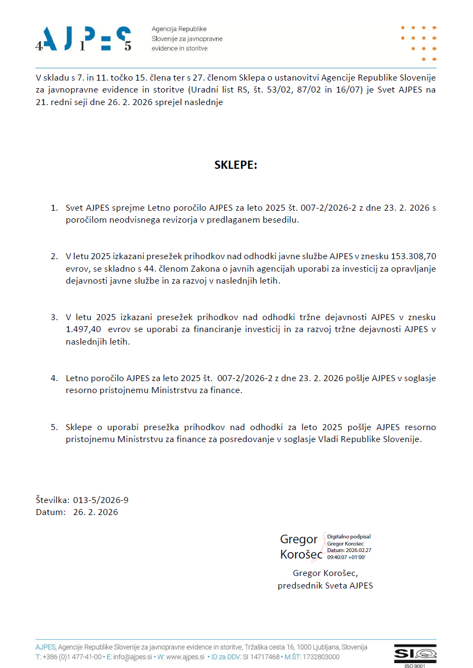

Priloga 5

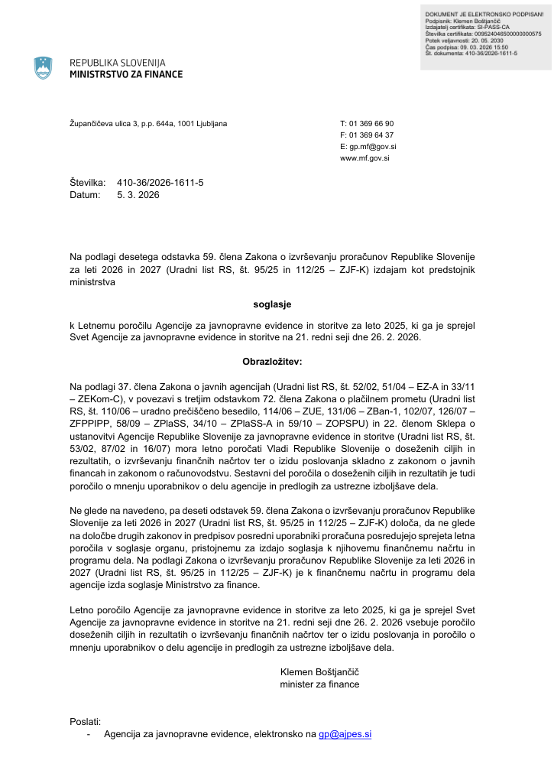

Priloge 6, 7 in 8 so v ločenih datotekah

